Nama : irfan Thoriq Habibi
NIM : 2311102131
- Tampilan login, dimana akan muncul pesan eror(bewarna merah) jika email maupun password yang dimasukkan tidak sesuai dengan yang ada di database.
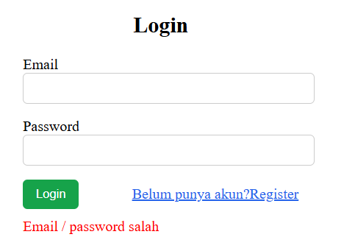
- Tampilan registration(digunakan untuk membuat akun yang), dimana jika berhasil akan memunculkan pesan success (bewarna hijau)
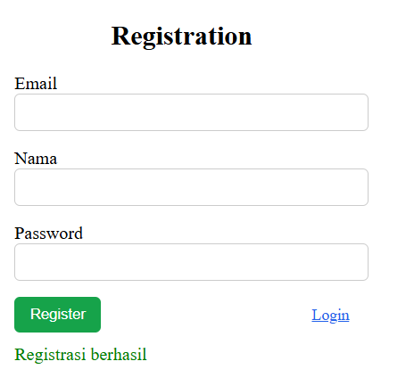
- Tampilan Home
